3D 네트워크 그래프
쿼리 결과를 3D 네트워크 그래프로 표시하는 위젯입니다. 각 항목간 관계를 한눈에 파악할 수 있습니다.
3D 위젯은 리소스 사용량이 많으니, 그래픽 카드가 설치된 환경에서 사용하셔야 합니다.
속성 편집
- 데이터 유지 시간: 데이터 유지 시간이 지나면 노드와 연결선이 위젯에서 삭제되고 브라우저 메모리에서도 삭제됩니다. 기본값은 자동입니다. 새로고침 주기보다 길게 입력하면 표시되는 데이터가 증가하며 브라우저의 메모리 사용이 증가하고, 새로고침 주기보다 짧게 입력할 경우 점점 감소합니다.
- 회전: 그래프의 좌우 회전 여부를 설정합니다.
- 회전속도: 그래프의 회전 속도를 설정합니다. 값이 클수록 회전 속도가 빠릅니다. 기본 값은 10이며, 1 ~ 100 사이의 값을 입력합니다.
- 카메라 거리: 그래프와 카메라 사이의 거리를 설정합니다. 기본값은 자동이며, 그래프의 전체 모습을 조망할 수 있는 크기로 보여줍니다. 값이 클수록 그래프와 카메라 사이의 거리가 멀어지므로 그래프의 크기가 작아집니다.
- 표시할 필드 자동 추가: 표시할 필드를 자동 추가 여부를 선택합니다. 선택하지 않으면 그래프에 표시할 필드를 각각 등록해야 합니다. 필드 순서에 따라 그래프 모양이 달라집니다.
- 범례 글꼴 크기: 범례 글꼴 크기를 설정합니다. 최소 값은 12pt입니다.
- 조절 옵션 크기: 범례에 회전 여부 등 조절 옵션을 표시할 지 설정할 수 있습니다.
- 필드 설정: 표시할 필드 자동 추가 미설정시 직접 표시할 필드를 설정합니다. 표시할 필드와 이름, 색상을 설정합니다.
이벤트
이벤트가 발생했을 때 위젯이 수행할 동작을 설정합니다.
- 클릭: 쿼리 실행, 필터링, 브라우저 실행을 지정할 수 있습니다(기본 동작: 사용 안 함).
이벤트 쿼리 예약어
이벤트 쿼리 실행문에 아래와 같은 예약어를 이용할 수 있습니다.
- $x$ - 선택한 데이터의 값을 반환
- $xfield$ - 선택한 데이터의 필드 이름을 반환
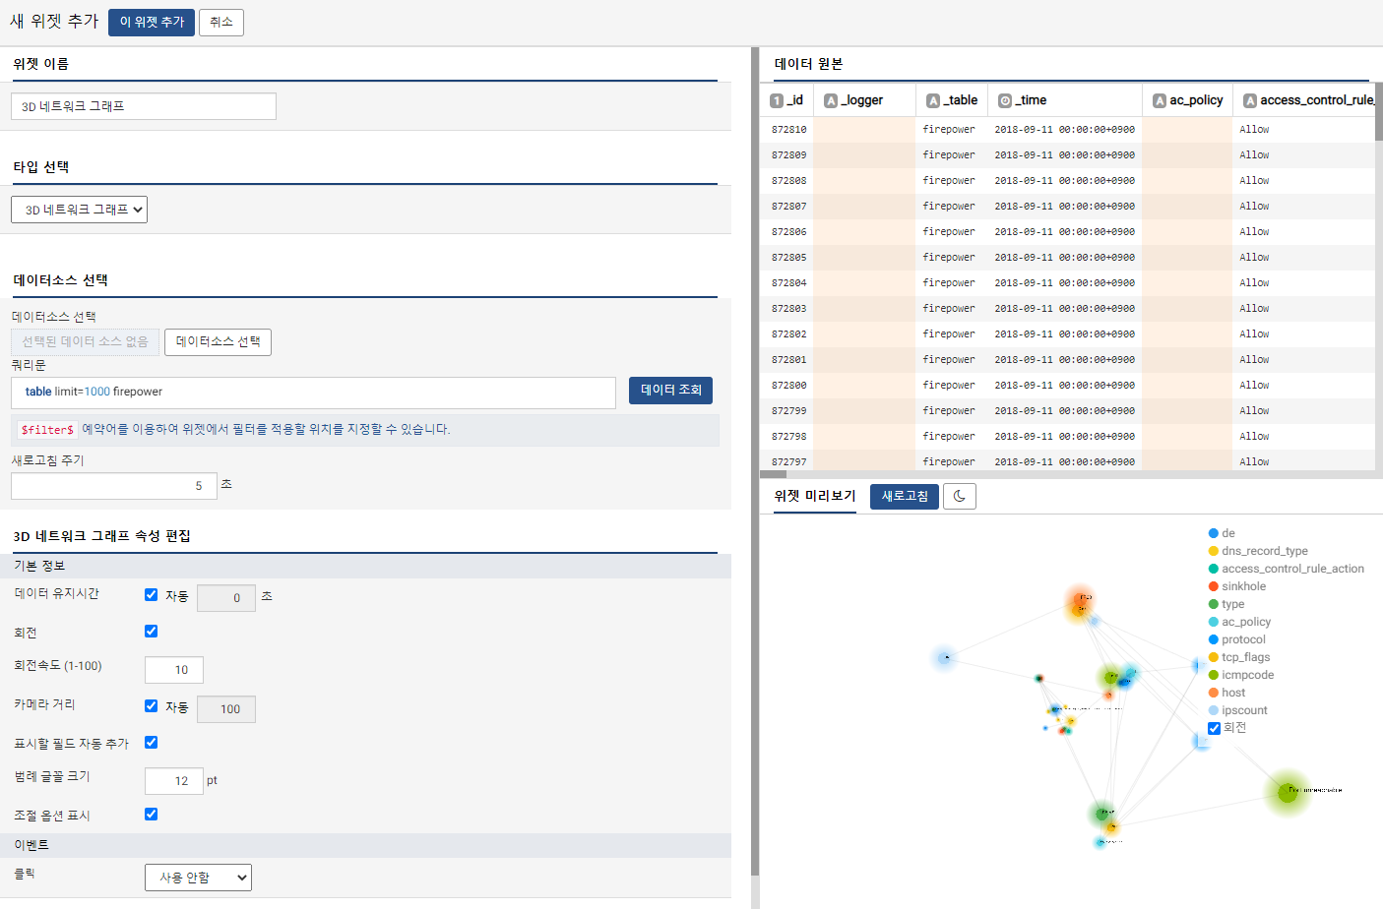
노드 클릭 시, 해당 노드와 연관되어 있는 노드 및 연결선이 강조되어 복잡한 그래프에서도 연관 노드를 쉽게 파악할 수 있습니다.
